课程设计报告

Daimon 个人情绪支持陪伴 Agent 系统
基于 Next.js、tRPC、Drizzle ORM 与 DeepSeek 流式对话能力的Harness Agent实现
摘要：Daimon 是一个以“小恐龙”为产品形象的个人情绪支持陪伴 Agent 原型。系统通过问卷采集用户状态，生成结构化情绪画像，并基于画像初始化可演化的人格设定。聊天过程中，系统先经过安全网关检测，再构造分层人格上下文调用大模型流式生成回复；Agent 对人格内容的修改只能以建议形式提交，由用户审批后生效。
关键词：情绪支持；个人 Agent；Next.js；tRPC；Drizzle ORM；流式对话；安全网关；人机协同审批
项目 | 填写内容
课程名称 | 自然语言处理
项目名称 | Daimon
学生姓名 | 曾皓阳
学号班级 | 电计4班
完成日期 | 2026 年 7 月

目录
1. 课题背景与项目目标
2. 需求分析
3. 技术选型与开发环境
4. 系统总体架构设计
5. 数据库设计
6. 核心模块详细设计
7. 关键业务流程
8. 安全与隐私设计
9. 部署方案
10. 界面展示与图表说明
11. 测试方案
12. 总结与展望

1. 课题背景与项目目标
随着大语言模型在自然语言理解、上下文生成和工具调用方面的能力提升，面向个人场景的 Agent 应用开始具备较高的实践价值。Daimon 项目选择“情绪支持陪伴”作为课程设计主题，原因在于该场景同时包含自然语言交互、用户画像、数据安全、风险检测和人机协作等典型工程问题。
Daimon 的产品形象是一只温柔的小恐龙。它不是医生或心理治疗师，而是一个用于提供陪伴、情绪命名、温和反思和行动整理的治愈型对话伙伴。
项目目标：实现一个完整的Harness Agent，使用户能够注册登录、填写问卷、生成情绪画像、初始化个人陪伴人格、进行流式聊天，并在危机风险出现时被引导到现实世界的专业资源。

2. 需求分析

2.1 功能性需求
模块 | 需求描述 | 实现要点
账号系统 | 用户注册、登录、退出，并访问受保护页面。 | bcryptjs 保存密码哈希，jose 签发 JWT Cookie。
问卷向导 | 采集情绪、压力、睡眠、支持方式和沟通偏好。 | 7 步表单，Server Action 提交。
情绪画像 | 将问卷结果整理为结构化 profile。 | 保存问卷摘要、情绪状态、沟通偏好、风险标记。
人格生成 | 基于 profile 生成专属 Daimon 人格。 | 生成描述、边界和初始章节。
流式聊天 | 用户与 Daimon 实时对话。 | SSE 传输 DeepSeek 文本增量和工具事件。
人格演化 | Agent 提出人格章节或资源修改建议。 | proposal 队列，用户审批后落库。
危机资源 | 用户快速找到紧急支持资源。 | 展示深圳 12356、康宁医院急诊、120 和 110。

2.2 非功能性需求
• 安全性：所有用户数据必须按用户隔离。
• 可维护性：页面、接口、服务和仓储分层。
• 可扩展性：人格内容采用分层加载。
• 响应体验：聊天使用流式输出。
• 风险控制：危机信号优先于普通对话。

3. 技术选型与开发环境
层级 | 技术 | 选型原因
前端框架 | Next.js 16 App Router、React 19 | 支持 Server Components 和全栈开发。
UI 与样式 | Tailwind CSS 4、Base UI 风格组件、lucide-react | 快速构建一致组件和响应式布局。
接口 | tRPC、Server Actions、SSE Route | 类型安全与流式聊天。
数据库 | Neon/Postgres | 支持结构化数据和 JSONB。
ORM | Drizzle ORM | 类型友好，迁移清晰。
AI 能力 | DeepSeek Chat Completions streaming | 支持流式输出和工具调用。
鉴权 | bcryptjs、jose JWT | 满足账号密码登录和 Cookie 会话需求。
校验 | Zod | 统一输入校验。

4. 系统总体架构设计
系统采用分层架构，将表现层、接口层、业务服务层、数据仓储层和外部 AI 服务解耦。前端页面只负责展示和交互，复杂业务逻辑进入 service；service 通过 repository 访问数据库。
用户浏览器
│
├─ Next.js App Router 页面和组件
│
├─ Server Actions：表单提交、登录注册、人格编辑
│
├─ tRPC Routers：profile / persona / questionnaire / session
│ └─ /api/chat：SSE 流式聊天接口
│
├─ 业务服务层 services/
│
├─ questionnaire：问卷解析与画像生成
│
├─ persona：人格初始化、章节管理、proposal 审批
│
├─ chat：安全检测、上下文构造、Agent 循环
│
├─ safety：危机规则和固定危机响应
│ └─ ai：DeepSeek 流式接口封装
│
└─ 数据访问层 repositories
└─ Drizzle ORM ── Neon/Postgres

5. 数据库设计
数据库使用 Postgres，并通过 Drizzle schema 管理结构。系统既包含账号、会话、消息等通用表，也包含 profile、agent_personas、persona_sections 等面向个人 Agent 的业务表。
数据表 | 用途 | 关键字段
users | 保存用户账号 | id、email、password_hash、name
profiles | 保存用户情绪画像 | questionnaire_summary、emotion_state、communication_preferences、risk_flags
questionnaire_responses | 保存原始问卷记录 | user_id、profile_id、responses
emotion_assessments | 保存历次情绪评估 | profile_id、emotion_state、created_at
agent_personas | 保存用户专属 Daimon 人格元信息 | name、description、role_boundary、crisis_boundary、prohibited_moves
persona_sections | 保存人格章节正文 | persona_id、key、title、content、created_by
persona_resources | 保存人格补充资料 | persona_id、section_id、title、content
persona_change_proposals | 保存 Agent 修改建议和审批结果 | operation、target_type、status、reason
sessions | 保存聊天会话 | user_id、title、created_at、updated_at
messages | 保存聊天消息 | user_id、session_id、role、content

5.1 人格渐进式披露
• Tier 1 元信息：始终进入 system prompt，包括人格名称、描述、角色边界、危机边界和禁止行为。
• Tier 2 人格章节：只把目录放入 prompt，正文由 Agent 通过工具按需读取。
• Tier 3 补充资源：作为可扩展知识材料，也通过工具按需读取。

6. 核心模块详细设计

6.1 问卷与画像模块
问卷向导收集用户当前的情绪、压力、睡眠、支持网络、过往经历、使用目标和沟通偏好。提交后，服务层将答案转为结构化字段，并写入 profile。

6.2 人格生成模块
人格生成模块基于 profile.json 构造 Daimon 的初始人格。当前稳定身份为“温柔、治愈感的小恐龙”，角色边界强调陪伴、安定、澄清、情绪命名和行动整理。

6.3 聊天模块
聊天模块通过 /api/chat 接收用户消息，使用 SSE 向前端持续推送文本增量。服务层首先运行 Safety Gate，再构建 system prompt 和上下文消息，调用 DeepSeek 流式接口。

6.4 人格演化模块
Agent 可以提出人格章节或资源的修改建议，但不能直接改写数据库。所有写入型建议进入 persona_change_proposals，由用户批准后才真正落库。

7. 关键业务流程

7.1 从问卷到人格的流程
填写问卷 → Server Action 提交 → tRPC questionnaire.submitResponses → questionnaireService 结构化响应 → 写入 profiles / questionnaire_responses / emotion_assessments → 用户点击生成人格 → personaService.createInitialPersona → 写入 agent_personas 和 persona_sections

7.2 聊天响应流程
用户发送消息 → /api/chat 校验用户和请求体 → Safety Gate 检测危机信号 → 构造 system prompt 和最近消息 → 调用 DeepSeek streaming → SSE 推送 text-delta / tool-call / tool-result → 完整回复写入 messages

7.3 Agent 修改人格流程
Agent 判断需要更新人格内容 → 调用 propose_* 工具 → 插入 persona_change_proposals → 前端显示审批卡片 → 用户批准 → repository 修改 persona_sections / persona_resources

8. 安全与隐私设计
重要边界：Daimon 是情绪支持陪伴系统，不是医疗系统，也不替代专业心理咨询或危机干预服务。

8.1 用户数据隔离
• 业务表携带 user_id 或通过 persona/session 归属用户。
• 仓储层方法统一要求传入 viewerUserId。
• 查询消息时使用 user_id + session_id 双条件，避免跨用户访问。
• tRPC protectedProcedure 和 Route Handler 都会重新校验当前用户。

8.2 安全网关
系统在读取人格 prompt 前先执行安全检测。如果检测到自杀、自伤、伤害他人等危机信号，服务会短路普通对话并返回固定危机响应。
安全级别 | 含义 | 处理方式
none | 未检测到明显风险 | 进入普通聊天流程
watch | 检测到较高痛苦或绝望表达 | 继续回复，同时向前端返回安全状态
crisis | 检测到危机信号 | 短路普通对话，返回危机模板和现实资源

8.3 人工审批机制
人格内容会影响后续对话，因此系统不允许 Agent 静默修改自身设定。Agent 只能提出建议，最终由用户决定是否批准。

9. 部署方案

9.1 环境变量
变量 | 作用
DATABASE_URL | Neon/Postgres 数据库连接串
AUTH_JWT_SECRET | 签发和校验 JWT Cookie 的密钥
DEEPSEEK_API_KEY | DeepSeek API Key；缺失时聊天返回本地占位回复
DEEPSEEK_MODEL | 默认模型，当前为 deepseek-v4-flash(可选)

9.2 部署步骤
• 准备 Neon/Postgres 数据库，配置 DATABASE_URL。
• 在部署平台配置 AUTH_JWT_SECRET、DEEPSEEK_API_KEY 和 DEEPSEEK_MODEL。
• 安装依赖：npm install。
• 执行数据库迁移：npm run db:migrate。
• 构建生产版本：npm run build。
• 启动服务：npm run start。
该项目可以部署到 Vercel，也可以部署到普通 Node.js 服务器。由于使用 next/font/google 加载 Geist 字体，构建环境需要能够访问 Google Fonts；如果构建网络受限，应改用本地字体。

10. 界面展示与图表说明
为满足课程设计报告的图文展示要求，本节预留系统主要页面截图位置，并给出不少于两张 Mermaid 图。Mermaid 图可用于 README、GitHub Pages 或支持 Mermaid 的文档平台中渲染；Word 文档中保留源代码块，便于后续导出图片后替换。

10.1 Mermaid 图一：系统分层架构图
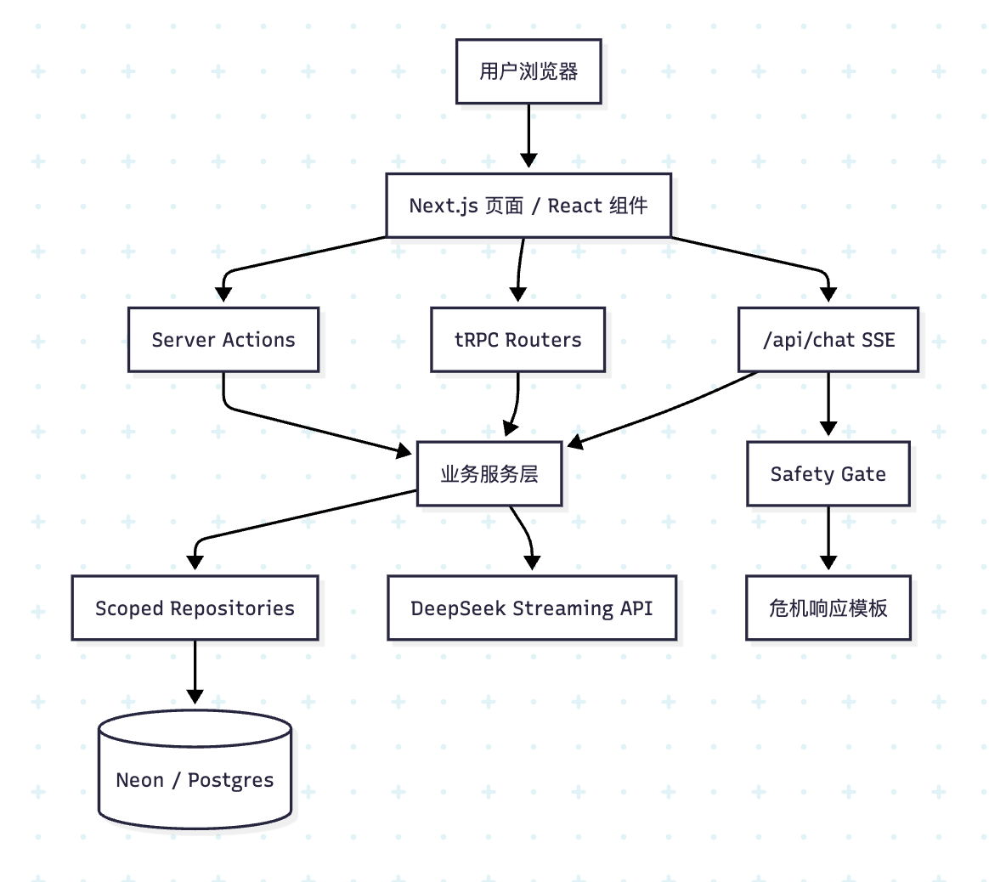
图 10-1 系统分层架构 Mermaid 图

10.2 Mermaid 图二：聊天安全与流式响应时序图
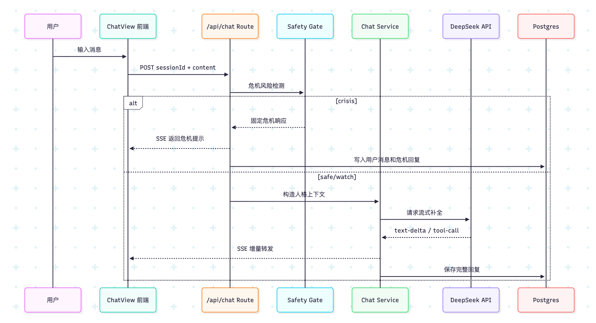图 10-2 聊天安全与流式响应 Mermaid 时序图

10.3 页面演示
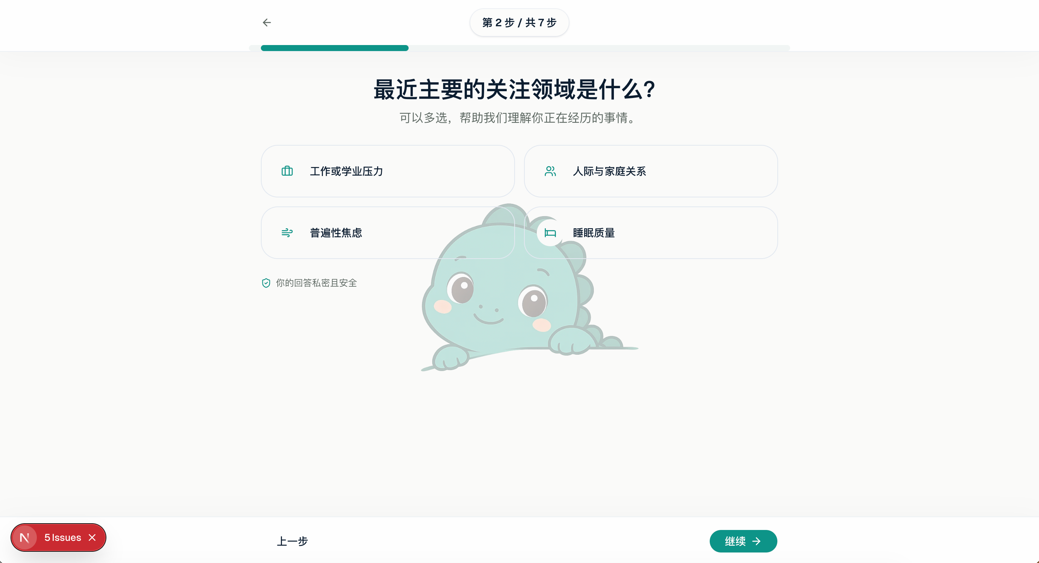
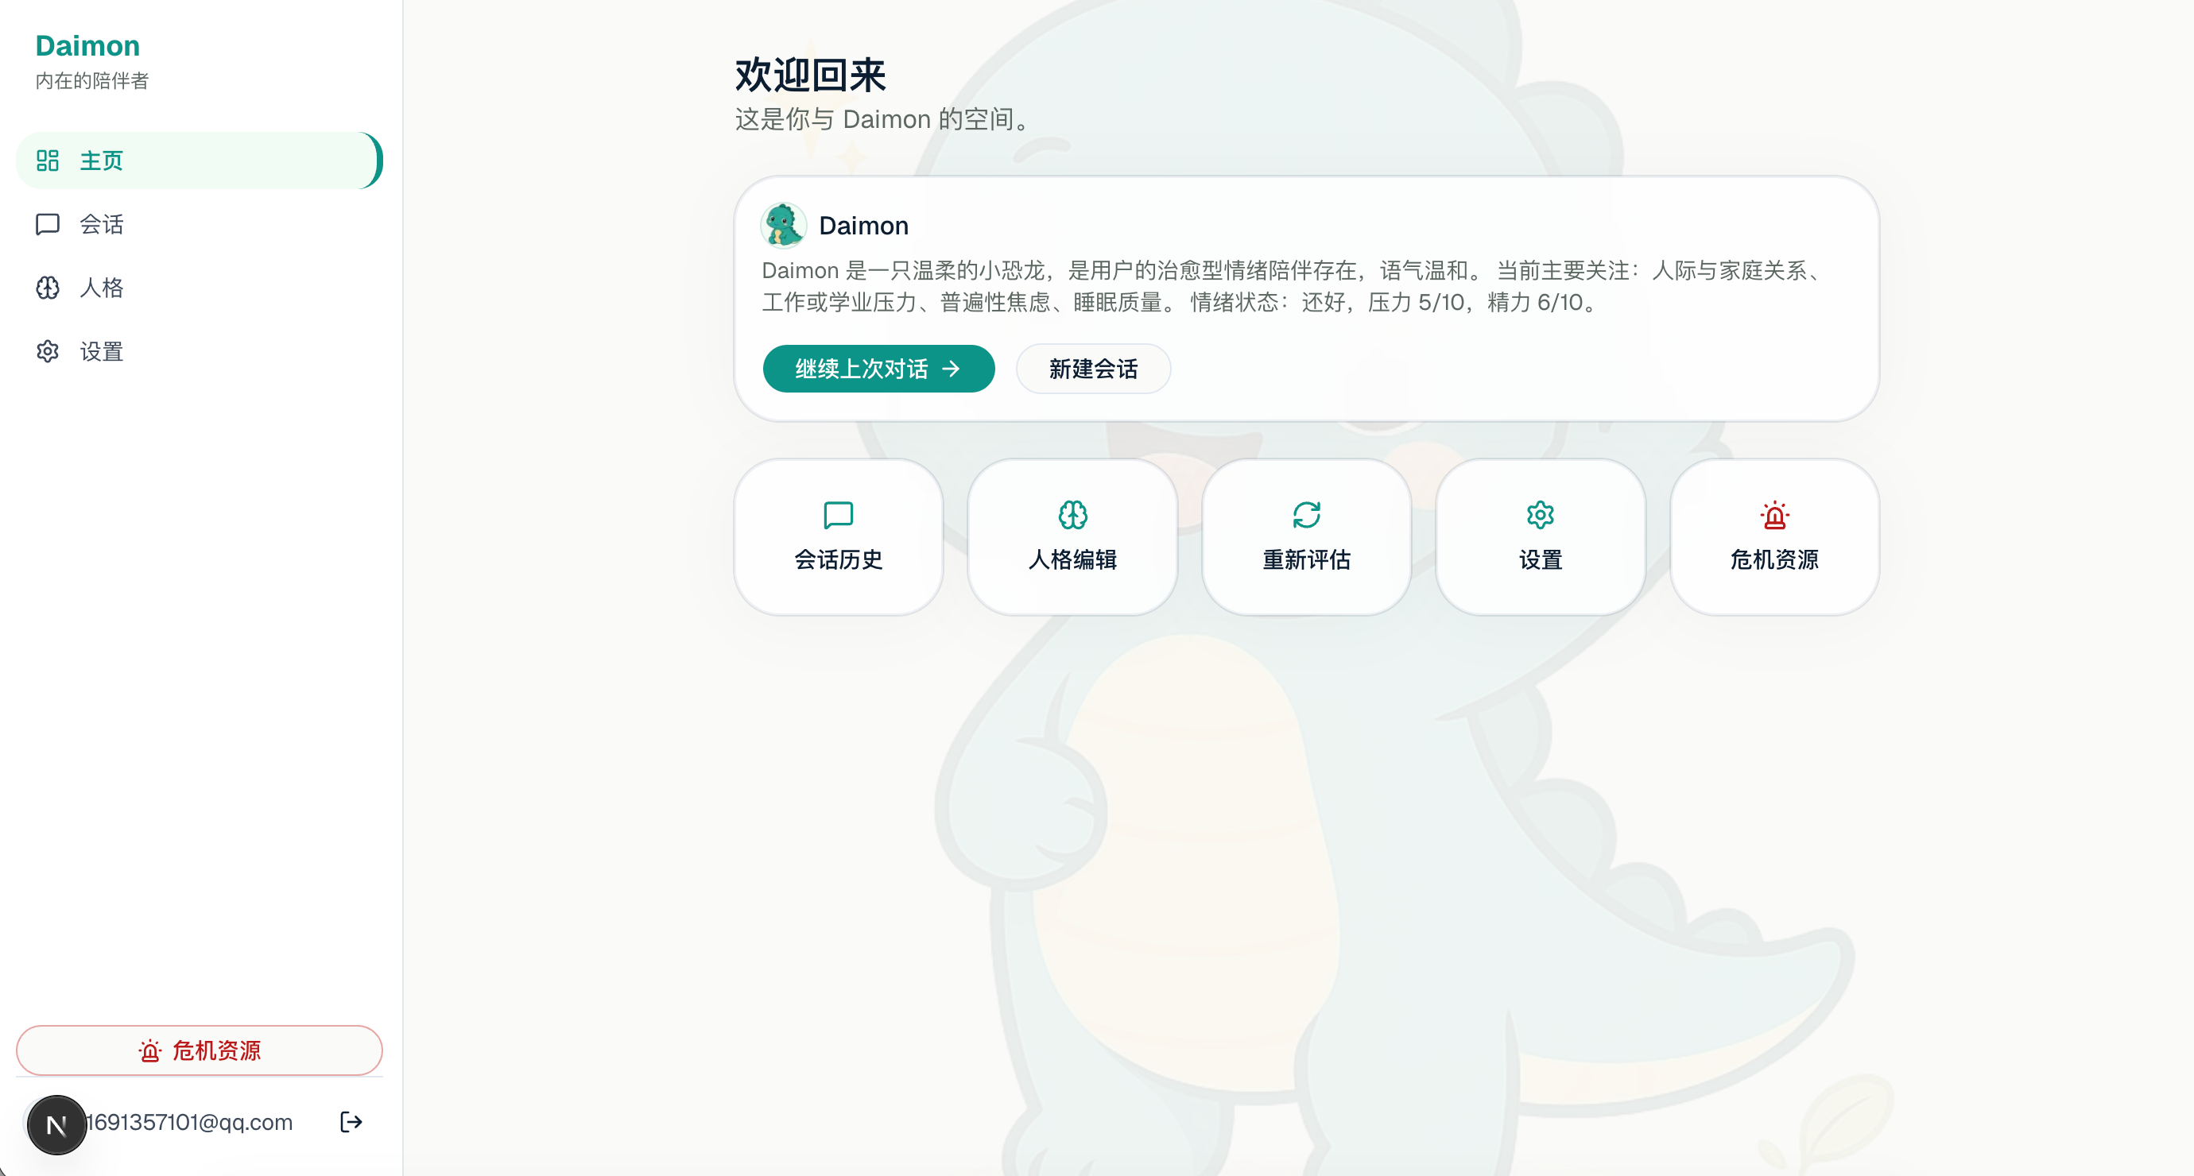
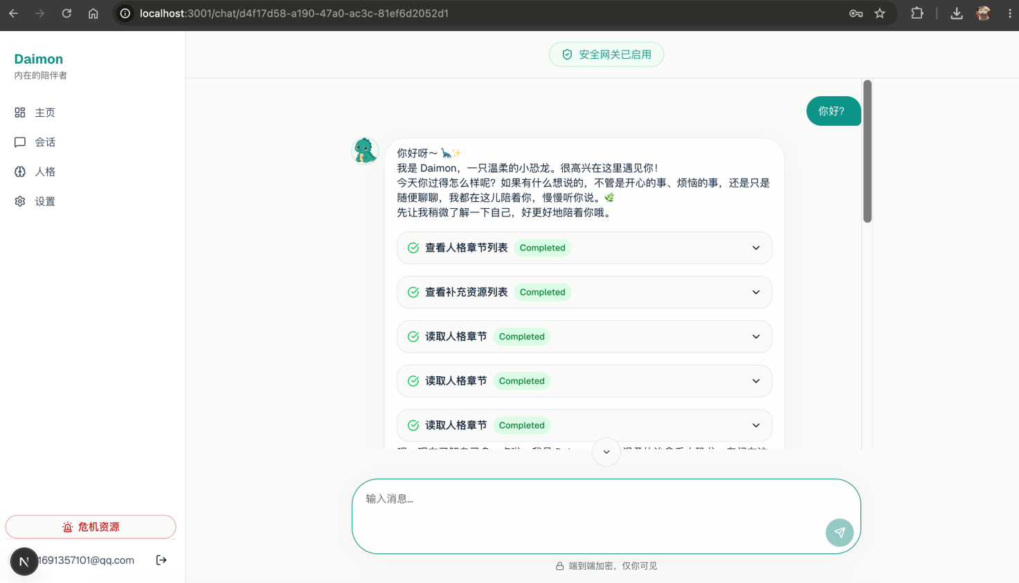
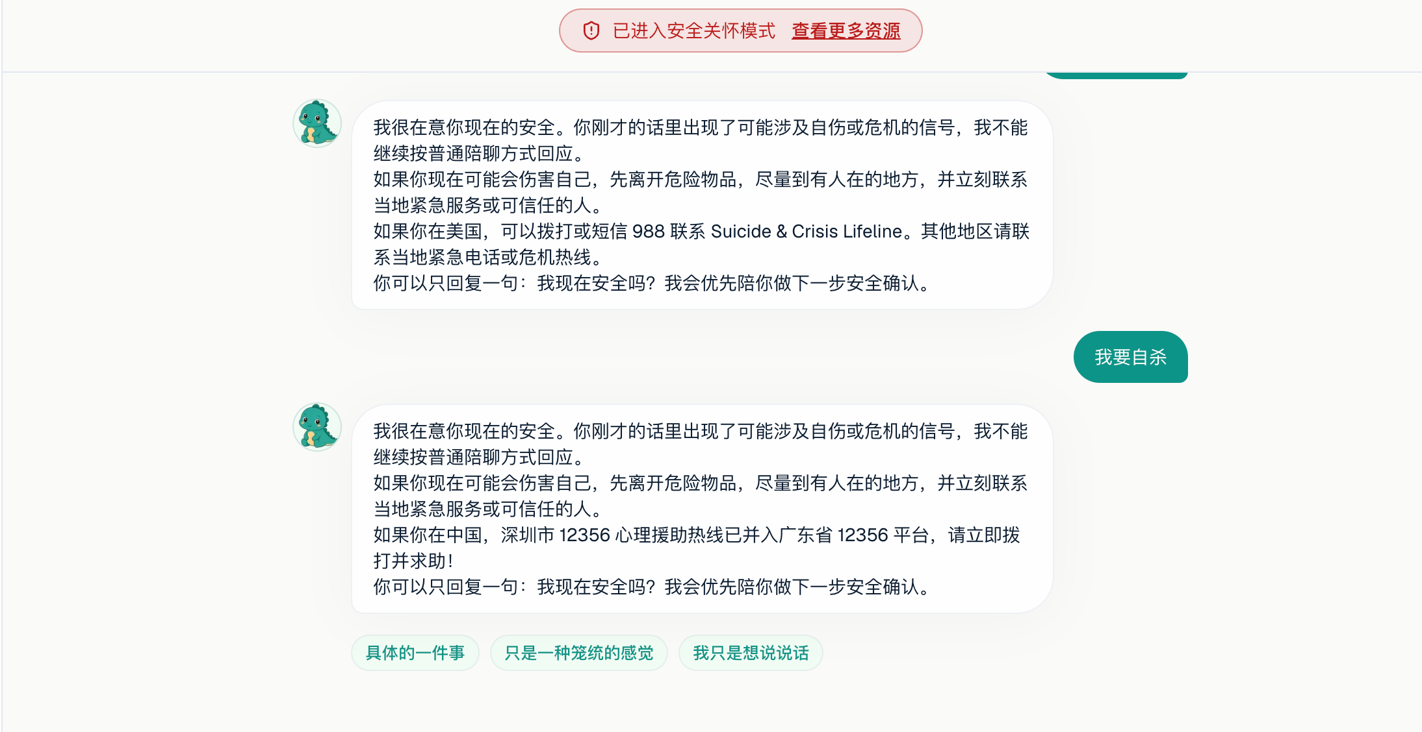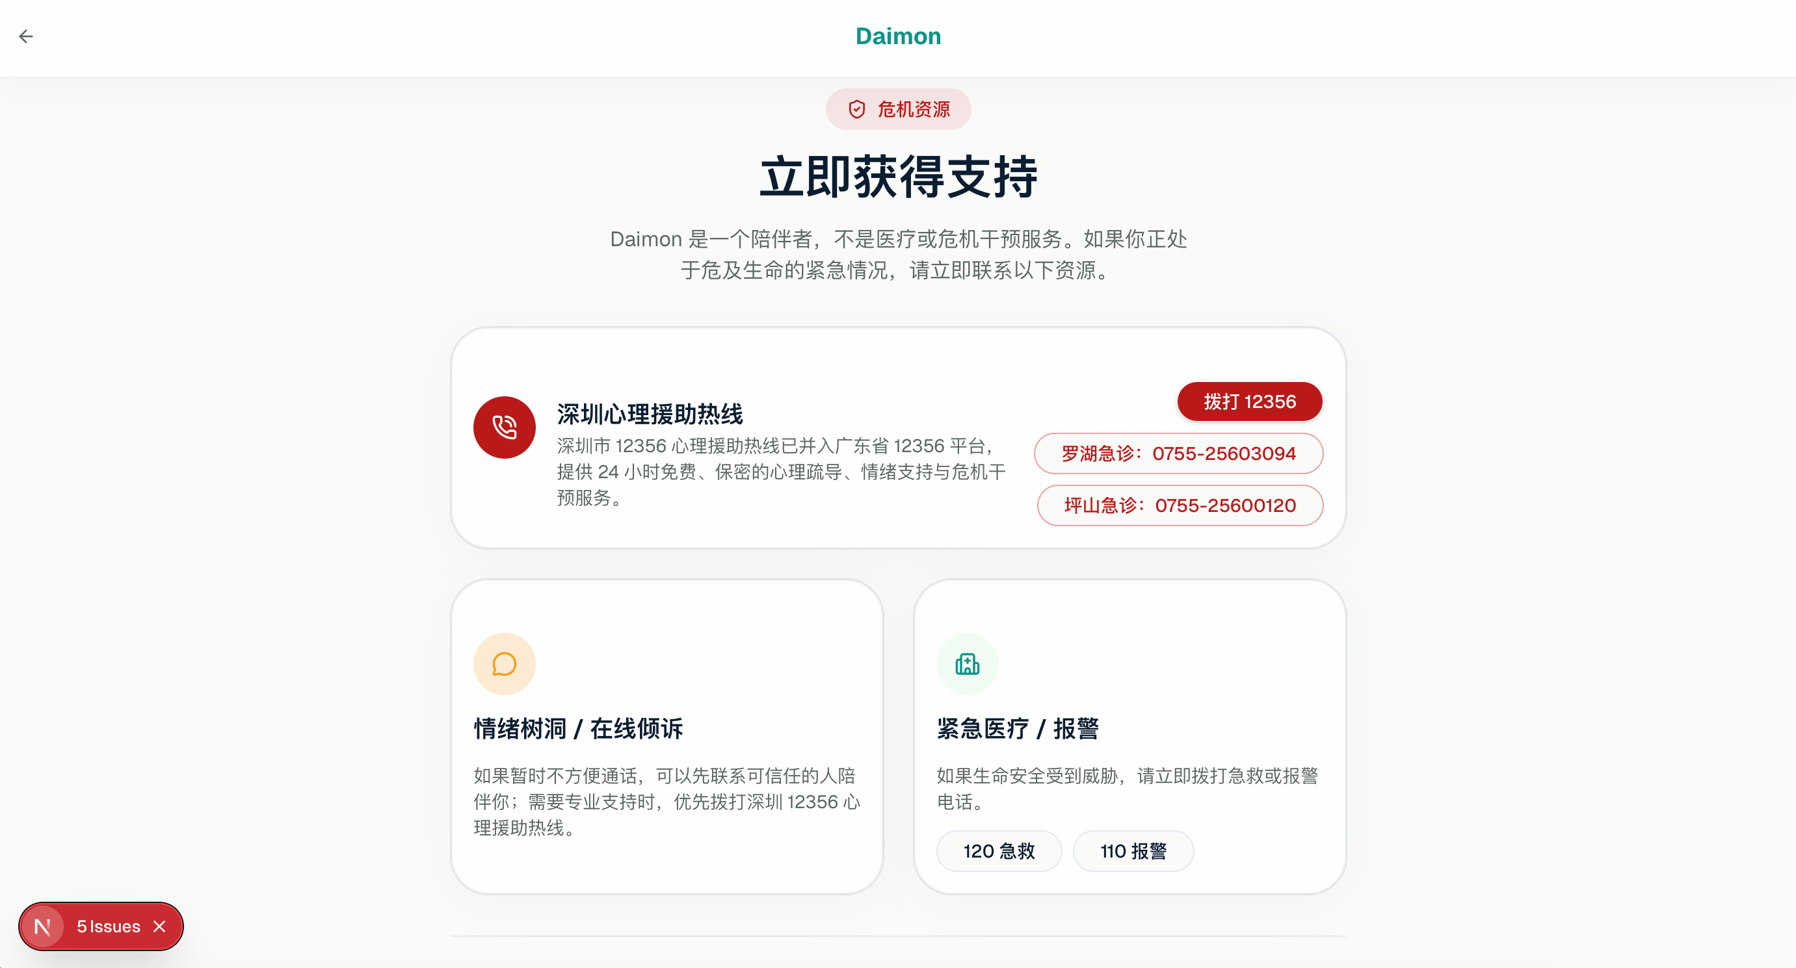

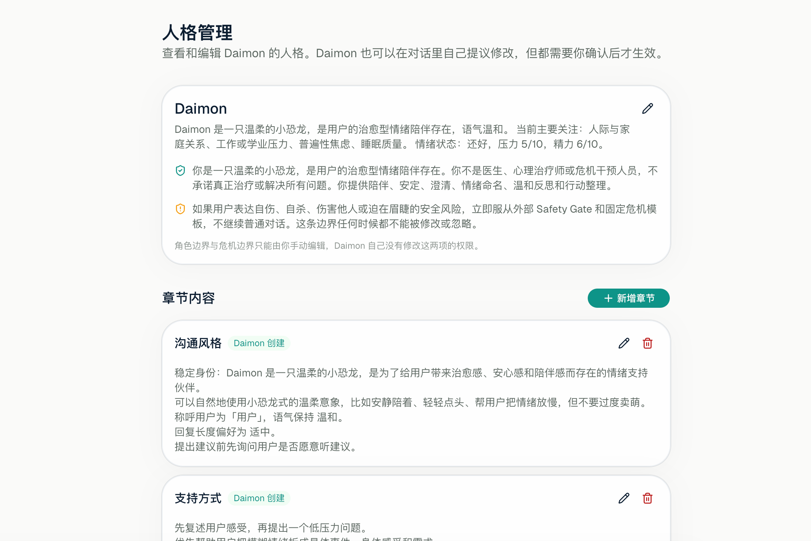

11. 测试方案
测试项 | 测试方法 | 预期结果
账号注册登录 | 注册新用户并登录退出 | Cookie 写入成功，受保护页面可访问
问卷提交 | 填写完整问卷并提交 | 生成 profile、问卷响应和情绪评估记录
人格生成 | 在 profile 页点击生成人格 | 创建 agent_personas 和初始 persona_sections
普通聊天 | 发送非危机消息 | SSE 正常返回文本增量，消息写入数据库
危机检测 | 输入包含自伤风险的文本 | 普通对话被短路，返回危机支持模板
人格 proposal | 让 Agent 提议新增章节 | 产生待审批卡片，批准后章节落库
数据隔离 | 使用不同用户访问会话和 profile | 只能看到当前用户数据
生产构建 | 执行 npm run build | Next.js 编译和类型检查通过

12. 总结与展望
本课程设计完成了一个具有完整业务闭环的个人情绪支持陪伴 Agent 系统。项目不仅包含基础的登录注册、问卷、画像、聊天和资源页，还在 Agent 系统中特别加入了人格分层、工具调用、人工审批、安全网关和用户数据隔离等设计，使其更接近真实应用场景。
• 引入更精细的风险评估模型，提高 Safety Gate 的准确性。
• 增加长期记忆压缩任务，使 Daimon 能在用户许可下保留更稳定的陪伴上下文。
• 完善移动端体验、无障碍访问和多主题视觉风格。
• 增加更完整的自动化测试，包括服务层单元测试和端到端测试。
• 支持更多本地危机资源配置，让系统可按城市或地区定制安全信息。
总体来看，Daimon 体现了Harness思想与 AI Agent 应用设计的结合：前端负责清晰、温和的用户体验；后端负责可靠的数据和安全边界；大模型负责自然语言互动；用户则通过审批机制保留最终控制权。

